台南神學院教牧進修＆台南新樓醫院神學講座

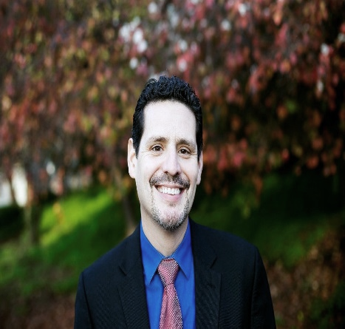 報名簡章暨邀請書

講 員: David Vásquez-Levy博士

講師簡介:

David Vásquez-Levy博士為美國加州的太平洋宗教學院(Pacific School of Religion)院長。身為牧者及著名的講師，Vásquez-Levy同時也是美國移民議題的權威，他時常在信仰、高等教育和社會變遷等議題中扮演領導者的角色。Vásquez-Levy時常在國家移民議題上注入信仰觀點與省思，也出版了許多刊物，探討經文如何看待移居議題。Vásquez-Levy博士曾在4個國家居住、教書，也曾在世界各地主持國際研究暨服務會議。2008年5月12日在美國愛荷華州發生國內史上最大規模的非法移民襲擊，事發後David Vásquez-Levy博士擔任該地區救援組織的核心團隊成員之一，其任務包括協調資源、人道主義援助、法律支助、精神和心理健康諮詢、家庭重逢和宣傳長期社區重建，此任務使他受邀成為各種紀錄片的顧問，也在國家移民議題與信仰的對話中成為顧問，更受邀在國會簡報、白宮商討會發言。

台南神學院院長　王崇堯敬邀

台南神學院教牧進修＆台南新樓醫院神學講座時間表

總主題：動態的信仰：全球性與移居性世界中的宣教

在聖經故事中，移居是個核心主題；亞當與夏娃必須離開伊甸園，亞伯拉罕與撒拉離開家鄉時僅憑著一個應許，摩西帶領百姓穿越紅海前往自由，耶穌一出生為了逃離希律王而成為難民。這些故事之所以讓我們印象深刻是因為它們跟我們的生命故事很類似，我們也曾離鄉背井，我們所熟悉的舒適圈及我們深信不疑的信念也曾被挑戰。面臨前所未有的移居潮流，我們的經歷如何影響我們對這些經文的詮釋? 當我們探索移居及遷移的相關議題時，這些故事給我們什麼啟示?

　一：一觸即發(創世記12章；希伯來書11章)

　　　　 二：突破凶險-力抗恐懼的威脅(出埃及記1章)

　　　　 三：回歸家園（列王下5章；路加17章）

四：重新得力（列王下19章 ;約翰6章）

|  |  |  |  |
| --- | --- | --- | --- |
| **3/27 (Mon)** | | **3/28 (Tue)** | |
| 時 間 | 課 程 | 時 間 | 課 程 |
| 8:40-9:00 | 報 到 | 8:40-8:50 | 報 到 |
| 9:00-9:15 | 開會禮拜  台南神學院 王崇堯院長 | 8:50-10:20 | 第四講 |
| 9:15-9:20 | 請安分享  新樓醫院 蔡江欽院長 | 10:20-10:40 | Tea-Break |
| 9:20-10:50 | 第一講 | 10:40-11:40 | 回應與討論 |
| 10:50-11:10 | Tea-Break | 11:40-12:10 | 閉會禮拜  新樓醫院 吳政道牧師 |
| 11:10-11:50 | 回應與討論 | 珍 重  　咱下回再會！ | |
| 12:00-13:30 | Lunch |
| 13:30-15:00 | 第二講 |
| 15:00-15:40 | 回應與討論 |
| 15:40-16:00 | Tea-Break |
| 16:00-17:30 | 第三講 |
| 15:30-18:10 | 回應與討論 |
| 18:10- | Dinner |

**神 學 講 座 報 名 方 式**

一、時間：2017年3月27~28日(拜一～二)

二、地點：台南神學院頌音堂

三、對象：牧者、長執、信徒、神學生及一般社會人士

四、費用：報名費每人1,000元(請所屬教會或機構酌情補助)

五、報名方式：

**.採網路報名，請於3月16日(拜四)前上網報名。**並完成繳費者才算

完成報名，繳費後除非活動取消或日期改變，否則不予退費。

.報名網址：<https://goo.gl/Ftwp84>

.傳真 : 06-2348582 .電話:06-2371291-121

.報名費請郵政劃撥至**帳號：00003650，戶名：台南神學院**

並請註明指定用途：神學講座

.退休牧長及南神校友、長榮策略聯盟學生免費參加(但需於時間內事先報名,

策略聯盟需先透過學校報名後通知本單位)

.長老教會所屬傳道師全程參與者(含開閉會禮拜)會後核發研習證書。

.為響應環保,請自備環保餐具及茶杯。

本院牧博班學生參加教牧進修乙次，全程出席並繳交3000字以上報告

（細明體12號字，1.5倍行高）評閱及格者，可抵免一學分，最多可

抵免三學分。學分費比照活動收費辦理。

此處貼劃撥單!!

|  |
| --- |
| 寄件單位：台南神學院　　**教牧進修消息　請提早拆閱**  70142台南市東門路一段117號 (06)2371291-121 印刷品 |